CURRICULUM VITAE
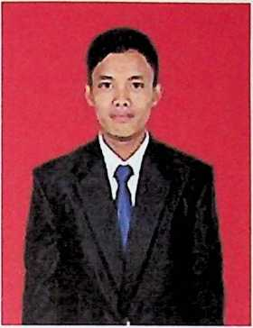
Stevan Barawang, lahir di Pa'buaran pada
tanggal 12 Maret 1998. Anak ke sebelas dari sebelas
bersaudara dari pasangan Matius Remak dan
Yohana Bura. Saudara saudari penulis yakni,:
Herlina, Yohanis Tato', Mika Brawang, Kristina
Amping, Marta Kendi, Surianto Pasirri, Yonatan
Busssang, Naomi Bussang Ruruk, Alexander Pasirri dan Albertin Tira'.
Pendidikan yang telah ditempuh:
- Tahun 2010 menyelesaikan pendidikan Sekolah Dasar di SD N 106
Pangandaran,
- Tahun 2013 Menyelesaikan pendidikan di SMPN 4 SATAP Makale,
- Tahun 2016 menyelesaikan pendidikan di SMK PATI Rantelemo,
- Tahun 2017 melanjutkan pendidikan Strata 1 (SI) di IAKN Toraja dan
selesai pada tahun 2022.
Organisasi yang pernah diikuti:
- Pengurus PPGT Jemaat Pa'buaran, Sebagai Wakil ketua PPGT
- Pengurus Himpunan Mahasiswa Musik Gerejawi sebagai bidang dana
2018
- Badan Verfikasi Keungan Jemaat Pa'buaran
- Menjadi Majelis Gereja Toraja Jemaat Pa'buaran pada tahun 2021 sampai
sekarang.

